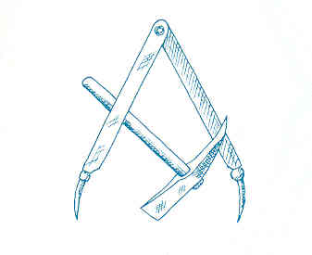
La lettre du goût et des Terroirs
Jean-Marie CORNUEY Inspecteur de l’Education Nationale– Académie de Bordeaux
Il n’est de richesse que d’hommes.
« L’homme est le travailleur du printemps, de la vie, de la graine semée et du sillon creusé, et non le créancier livide du passé. »
Victor Hugo. Les quatre vents de l’Esprit.

Mieux communiquer pour mieux se connaître,
Mieux se connaître pour mieux progresser.

N° 4 – mai 2004
L'invention technique d'Hervé This
• L'oeuf cuit à 65 ° C
"Quand les cuisiniers font cuire un oeuf mollet, poché ou dur, ils le plongent dans de l'eau bouillante, donc à 100 °C, et se demandent combien de temps ils doivent le laisser. En tant que scientifique, je me pose la question suivante : à quelle température un oeuf cuit-il ? La cuisson d'un oeuf est en effet plutôt une
question de température qu'une question de temps, tout simplement parce que le blanc et le jaune d'oeuf contiennent de l'eau et des protéines qui coagulent sous l'action de la chaleur. Les protéines sont comme de minuscules pelotes repliées sur elles-mêmes qui se déroulent, pour chaque sorte, à une température bien précise : 61 °C, 68 °C, 70 °C... Quand elles sont déroulées, elles s'associent en un réseau qui ressemble à un filet de pêcheur où sont dispersées (comme le seraient des poissons) d'autres molécules de protéines, d'eau, etc. Plus la température augmente, plus les types de protéines déroulées sont nombreux et plus le réseau du filet se resserre. Ainsi dans le blanc d'oeuf composé de 90 % d'eau et de 10 % de protéines variées, c'est à 61 °C que la première protéine (l'ovotransferrine) commence à se dérouler et à former un filet très fragile. A 70 °C exactement, une autre sorte de protéine se déroule et renforce le premier filet. Le gel formé est plus dur. A mesure que la température augmente, de plus en plus de filets viennent se former et à 100 °c les oeufs finissent par être caoutchouteux. Le jaune se comporte un peu comme le blanc, mais la première transformation importante se fait à 68 °C. Fort de ces constations, je me suis alors demandé ce qui se passe quand on met des oeufs dans un four à 65 °C. Comme cette température est supérieure à 61 °C (température de première coagulation des protéines du blanc) mais inférieure à 68 °C (première coagulation des protéines du jaune), on obtient des oeufs étranges dont le blanc est pris mais délicat et dont le jaune est resté liquide avec son goût de jaune frais."
■ Pour réaliser un oeuf cuit à 65 °C
- Utiliser un four, un bain-marie ou un bain de cuisson à basse température dont la température doit être nécessairement supérieure à 61 °C et inférieure à 68 °C. Vous pouvez mettre autant d'oeufs que vous le voulez. - Laisser les oeufs chauffer doucement au moins pendant une heure. Vous pouvez en effet les laisser plusieurs heures ainsi et les sortir quand vous voulez les utiliser.
- Les écaler comme des oeufs durs, mais avec beaucoup de précaution. Ils sont très fragiles.
Vous verrez que des résultats différents arrivent à 61 °C, 62 °C, 63 °C, 64°C, 65°C, 66 °C... Ce serait trop long d'entrer dans les détails théoriques. A vous d'expérimenter.
L’Hôtellerie du 25 mars
Serge VIEIRA au Bocuse d’or
Serge VIEIRA a remporté la 4e édition du Concours artistique organisé par les Cuisiniers de France. Il représentera la France au Bocuse d’or 2005, les 25 et 26 janviers prochain à Lyon.
L’hôtellerie du 25 mars

RECORD D’AFFLUENCE A LA COUPE GEORGES BAPTISTE
Le concours s’est déroulé à l’Ecole supérieure de cuisine française Ferrandi à Paris. 19 régions étaient représentées.
L’hôtellerie du 25 mars

15 %
Le nombre de défaillance d’entreprises dans le secteur hôtels-cafés-restaurants a augmenté de 15 % pour la période d’août à octobre 2003.
L’hôtellerie du 25 mars

TENDANCE AROMATISEE
Raymond Duyck, le brasseur de la Jenlain lance deux bières blondes aromatisée, la J absinthe et la J Gingembre conditionnée dans un flacon de 33 cl en aluminium brossé.

Loisirs : Pierre et Vacances compte ouvrir un troisiéme Center Parc en France d’ici à 2007, sur le Lac de l’Ailette dans l’Aisne. Le domaine de 70 hectares devrait compter 700 cottages « intégrés au paysage et à l’eau » promet le promoteur.
Le Point – 4 mars 2004-

Apports nutritionnels conseillés (ANC) pour les enfants et adolescents sportifs de haut niveau de performance
Les Apports nutritionnels conseillés (ANC) pour les enfants et adolescents sportifs de haut niveau de performance, établis sur saisine du ministère de la Jeunesse et des Sports, sont des valeurs d'apports nutritionnels permettant de satisfaire les besoins de cette population. La couverture de ces besoins permet d'assurer à l'enfant un statut nutritionnel satisfaisant, une croissance et un développement optimaux ainsi qu'une protection contre les dommages qui peuvent se produire au niveau cellulaire.
Ces valeurs ont été déterminées par un groupe d'experts à partir d'un travail original en ce qui concerne les apports conseillés en énergie, et d'un travail d'analyse bibliographique en ce qui concerne les nutriments. Cet ouvrage vient donc compléter la 3e édition des Apports nutritionnels conseillés pour la population française publiée en 2001. II s'appuie spécifiquement sur des notions de base développées dans cette dernière édition, en particulier le chapitre 11 portant sur les ANC pour les nourrissons, enfants et adolescents et le chapitre 14 portant sur les ANC pour les sportifs et sujets à activité physique intense .
Issu de l'analyse critique de 350 publications, cet ouvrage contient également un glossaire définissant des termes spécifiques du domaine du sport. Rassemblant les contributions de 12 spécialistes, cet ouvrage a bénéficié de la relecture critique du Pr Ambroise Martin, coordonnateur de la 3e édition des ANC, et de la validation par le comité d'experts spécialisé Nutrition humaine de l'AFSSA. Les Apports nutritionnels conseillés pour les enfants et adolescents sportifs de haut niveau de performance constituent donc un guide destiné à être repris dans le cahier des charges des fédérations sportives. II doit également servir très utilement aux professionnels de la diététique, de la nutrition et de la santé oeuvrant dans le milieu sportif.
http://www.inra.fr/aliment-recherche

Page 2
La lettre du goût et des Terroirs

Le saumon source pure des Omega 3
Avec une production mondiale évaluée à prés de 25 millions de tonnes par an, l’aquaculture représente aujourd’hui environ un tires des produits de la pêche. En Europe, celle-ci porte notamment sur l’élevage de la truite, du bar, de la daurade, et saumon dont la France est, après le Japon, le pays le plus friand. Premier poisson frais consommé en France avec 1,9 kg par an et par habitant, le saumon séduit par la diversité de sa présentation (entier, en pavés, en darnes, en filets, fumé, etc.) qui invite à varier les plaisirs. Grâce aux élevages, on le trouve sur les étals tout au long de l’année.
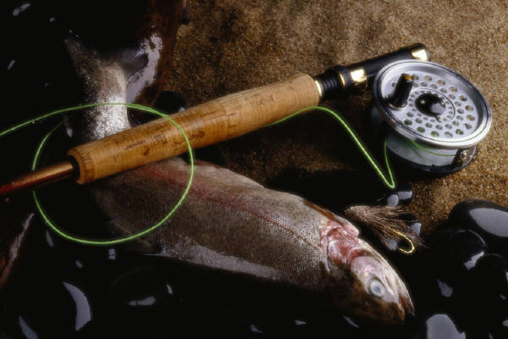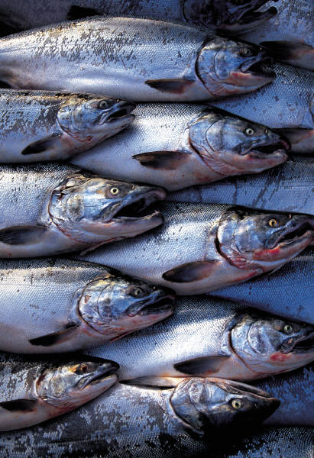
A LIRE….
Deux médecins ont analysé la composition des produits de consommation courante. Leur livre « savoir manger » présente des résultats étonnants. « Cent gramme de thon au naturel peuvent contenir, selon les marques, de 0,3 à 6 grammes de lipides… »Flammarion- Drs Jean-Michel COHEN, Patrick SEROG

Deux livres qui viennent juste de sortir :
« LES NOURRITURES NOSTALGIQUES » essai sur le mythe du terroir.
de Olivier ASSOULY chez Actes SUD. février 2004. 142 pages.
O. Assouly aborde la question du patrimoine gastronomique français sous un angle critique et original.
Il replace cette notion de terroir dans un cadre politique ! Et argumente que « l’ancien ne constitue pas a priori un gage ni de qualité ni de plaisir ». Et que « la constitution d’un patrimoine de saveurs, de recettes…n’est pas une fin en soi »… La haute cuisine recherche plus la qualité du goût que la qualité « historique » ; Le tout dit dans une langue flamboyante !
« LA TRES BELLE ET TRES EXQUISE HISTOIRE DES GATEAUX ET DES FRIANDISES »
de Maguedelonne TOUSSAINT-SAMAT chez FLAMMARION. Mars 2004. 431 pages.
Un régal à déguster sans modération ! Ces gâteaux et friandises ne faisant pas grossir !
C’est plein d’humour et d’anecdotes.
Seule critique page 55, Maguelonne TOUSSAINT-SAMAT n’indique aucune possibilité de formation en pâtisserie à partir des Lycées Hôteliers et de l’Alimentation.

Dans la série : « CELA VA MIEUX EN LE DISANT»

Un cardinal peut en cacher un autre…
Si la légende veut que ce soit Mazarin qui nous ramène l’assiette creuse d’Italie en 1653, ce serait un autre cardinal : Richelieu qui en 1630 aurait inventé le couteau à bout rond !
La figue :
Chez le figuier, c’est le fruit qui renferme la fleur. Elle y est enfermée et y produit des graines dans une pulpe qui constitue la figue. Donc quand on mange une figue…on mange une fleur !
La feuille du figuier a été utilisée avant la feuille de vigne par les artistes pour cacher la nudité…. Et dans la Bible, Eve mange une figue…et non une pomme !
L’aubergine :
Elle nous arrive d’Inde et c’était la « pomme des fous au Moyen Age »
La pêche :
Elle nous arrive de Chine et c’était la « pomme de Perse » pour les Romains.
Jacques MORDRET –Proviseur Adjoint – LP Pré de Cordy - Sarlat
Dégats. Le nouvel Hilton Arc de triomphe, situé près du parc Monceau, à Paris dont la décoration intérieure a été confié à Alexandre Danan et Jacques Garcia, ne pourra pas ouvrir comme prévu le 29 mars à cause d’un dégât des eaux. Ce palace de 512 chambres compte toutefois ouvrir ses portes en mai.

Au Ritz Paris :
MOF et de 4 !
Après Michel ROTH, en 1991, Dominique FONSECA en 2000et Jean-François GIRARDIN en 1993, c’est au tour de Laurent DELARBRE d’arborer la veste au col tricolore dans les cuisines du Ritz à Paris. Le jeune cuisinier a été sacré Meilleur Ouvrier de France en janvier dernier à Toulouse.
L’hôtellerie.

Vinsobres –Drôme Provençale :
Le Comité des Vignerons de Vinsobres a souhaité rendre hommage à Albert Golay pour l’amour qu’il a porté toute sa vie aux vins des Côtes du Rhône et pour lesquels il a tant œuvré comme sommelier à Montélimar pendant 30 ans et professeur à Suze la Rousse, en créant un prix qui porte son nom. Depuis trois ans, il est décerné à un sommelier, restaurateur, oenologue ou caviste qui a le mieux promu les Côtes du Rhône. Vinodia



Des chercheurs de l'INSERM ont présenté des résultats sur la relation entre antioxydants, acides gras polyinsaturés (AGPI) et détérioration cognitive, obtenus à partir des études françaises PAQUID (QUID sur les Personnes Agées) et EVA (Etude du Vieillissement Artériel). L'identification de ces facteurs nutritionnels permettrait de retarder la survenue de la démence.
Les l ères études de PAQUID ont montré que les buveurs modérés de vin âgés avaient un risque significativement diminué de développer une démence dans les 3 ans qui suivent. Cet effet protecteur du vin pourrait s'expliquer par les flavonoïdes (puissants antioxydants) qu'il contient. L'étude des habitudes alimentaires, sur la relation entre flavonoïdes et risque de démence à 5 ans, a montré que les personnes ayant un faible apport de flavonoïdes avaient un risque accru de démence. Cette relation antioxydants/détérioration cognitive a été confirmée par l'étude biologique, qui a montré que les taux plasmatiques de vitamines E et A (vitamines anti-oxydantes) étaient plus bas chez les cas de démence que chez les témoins. L'étude EVA a permis d'associer significativement le risque de déclin cognitif à un bas niveau de sélénium (oligoélément antioxydant), à un faible taux de caroténoïdes (à la limite de la signification), ainsi qu'à un haut niveau de peroxydation lipidique. La peroxydation lipidique est la dégradation par oxydation des lipides et particulièrement des AGPI des membranes cellulaires et des lipoprotéines. Les poissons gras sont très riches en AGPI de type omega3, notamment les dérivés à chaîne longue comme le DHA (Docosa-Hexaenoic Acid), constituant majeur de la membrane des neurones. Dans PAQUID, la consommation au moins hebdomadaire de poisson a pu être associée à un effet significativement protecteur contre la démence et la maladie d'Alzheimer (à la limite de la signification). Des mesures de la composition corporelle en acides gras ont également été réalisées chez 346 sujets de l'étude EVA et le taux d'acides gras omega3 apparaît potentiellement comme un facteur protecteur.
Ces résultats corroborent l'hypothèse du rôle protecteur d'une alimentation riche en composés antioxydants et en AGPI qui agissent en synergie : les vitamines anti-oxydantes protégeant les AGPI de l'oxydation. Cependant de telles études sont encore rares et il serait prématuré d'envisager des recommandations nutritionnelles par rapport à la pathologie démentielle. Aliment Recherche – http://www.inra.fr/aliment-recherche
Des aliments et des Hommes
Entre science et idéologie, définir ses propres repères
Colloque organisé par L'Institut Français pour la Nutrition les 8 et 9 décembre 2004

Les relations entre alimentation et santé sont au centre de tous les débats. Mais au moment où de véritables enjeux de santé publique existent, le consommateur semble perdre ses repères alimentaires face à la multiplication des messages nutritionnels.
Il existe en effet un paradoxe : à notre époque l'offre alimentaire est devenue abondante et variée et les connaissances scientifiques permettent de conseiller une approche raisonnée de l'alimentation fondée sur la modération et la diversité et non sur l'interdiction. Pourtant, émergent des messages pseudoscientifiques, voire idéologiques, stigmatisant tel ou tel groupe d'aliments. Ces messages, très médiatisés, vont à l'encontre, non seulement des fondements de la nutrition, mais tout simplement du bon sens et ne peuvent que renforcer la tendance de pratiques alimentaires déséquilibrées.
Comment le consommateur peut-il construire ses propres repères pour exercer sa capacité à choisir son alimentation et faire évoluer ses comportements alimentaires ?
Il ne suffit plus de répondre à la question "que devons-nous manger ?". II faut se reposer la question "pourquoi mangeons-nous ?".
La réponse n'est pas simplement du domaine biologique. L'acte alimentaire répond en effet à une triple finalité : nutritionnelle, psychologique et socioculturelle. Ces trois déterminants sont non seulement indissociables mais doivent être aussi replacés dans la perspective de notre évolution et de l'adaptation à notre environnement.
Ce colloque sera donc multidisciplinaire : anthropologues, nutritionnistes, sociologues, historiens, biologistes... pour une mise en commun des connaissances, indispensable pour comprendre l'évolution. Pour toute information sur le programme et les conditions d’inscription : IFN (Institut Français pour la Nutrition) Institut.nutrition@ifn.asso.fr
Aliment Recherche http://www.inra.fr/aliment-recherche

« L’apprentissage dans l’hôtellerie :
Une nouvelle charte de l’apprentissage pour les métiers de l’hôtellerie vient de voir le jour en Aquitaine. Le 7 avril 2004 le président de la chambre de commerce, Jacques Canton, a remis les premiers certificats de labellisation à cinq établissements périgourdins. Le Moulin du Roc, Champagnac de Bel Air, L’hostellerie du Périgord Vert, à Brantôme, l’hôtel Plaisance, à Vitrac, l’hôtel de Selvés à Sarlat et Le Gouyat à Saint Paul Lizonne.
Ces professionnel s’engagent à mieux accueillir et orienter les apprentis, à se former eux-mêmes au management et au droit du travail. L’objectif recherché est de réduire le nombre de ruptures de contrat et surtout d’améliorer l’image des métiers de bouche auprès des jeunes et de leur donner envie de s’y engager. »
Sud-ouest

Les français consomment trop de sel et ce composé est fortement suspecté d’augmenter le risque de maladies cardio-vasculaire.
Inra-aliment-recherche
La lettre du goût et des Terroirs
Page 3
Jean-Marie Cornuey
Inspecteur de l’Education Nationale
Académie de Bordeaux

 05.53.02.84.84
 06.07.02.68.27
@ : jeanmarie.cornuey@ac-bordeaux.fr

20, rue Alfred de Musset
24016 Périgueux Cedex

La lettre du goût et des Terroirs
Page 4
En bref… textes et règlements...vie pratique

Décret du 24 mars 2004 modifiant le décret du 9 septembre 1987 relatif à l’appellation d’origine contrôlée « Pessac-Léognan »
http://www.legifrance.gouv.fr/WAspad/UnTexteDeJorf?numjo=AGRP0400233D

Décret du 29 mars 2004 modifiant le décret du 30 décembre 1998 relatif à l’appellation d’origine contrôlée « comté »
http://www.legifrance.gouv.fr/WAspad/UnTexteDeJorf?numjo=AGRP0400501D

Décret du 29 mars 2004 modifiant le décret du 28 juillet 2000 relatif à l’appellation contrôlée « Laguiole »
http://www.legifrance.gouv.fr/WAspad/UnTexteDeJorf?numjo=AGRP0400405D

Arrêté du 7 avril 2004 modifiant l’arrêté du 17 mars 1992relatif aux conditions auxquelles doivent satisfaire les abattoirs d’animaux de boucherie pour la production et la mise sur le marché de viandes fraîches etr déterminant les conditions de l’inspection sanitaire de ces établissements.
http://www.legifrance.gouv.fr/WAspad/UnTexteDeJorf?numjo=AGRP0400031A

Perception des signaux de qualité par les consommateurs
Des chercheurs de l’Inra ont étudié les signaux de qualité présents sur les produits alimentaires sous l’angle de leur pertinence et de leur crédibilité auprès des consommateurs.
Un signal de qualité est pertinent lorsque le consommateur lui reconnaît une valeur qu’il est disposé à payer aussi bien pour les caractéristiques du produit que pour le résumé d’information. Quand à la crédibilité, un signal de qualité est « digne de confiance » aux yeux du consommateur lorsqu’il considère que la fiabilité des méthodes de production et la validité des contrôles garantissent une information conforme aux engagements pris par le producteur ou le vendeur.
Sur le plan de la pertinence, la situation des différentes certifications officielles est contrastée. Cependant tous les produits portant des certifications officielles de qualité présentent un degré élevé de crédibilité auprès des consommateurs.
L’A.O.C. (Appellation d’Origine Contrôlée) constitue un signal de qualité pertinent : la notion de terroir fait sens pour les consommateurs français (moins dans le reste de l’Europe). Cependant cette appellation est concurrencée par des marques d’enseigne qui, elles aussi, mettent en scène l’image de la tradition ou du produit local.
Le label rouge est un signal dont la pertinence est avérée depuis prés de 20 ans dans le secteur de la volaille. Les récentes crises de confiance sanitaire l’ont confirmé, amis son extension hors d ce secteur demeure très limitée.
Le logo AB (Agriculture Biologique) est un signal de qualité dont la pertinence dépasse la définition officielle : il n’est pas considéré seulement comme signalant le respect de l’environnement, il est aussi porteur de valeur sanitaire et nutritionnelle. Cependant sur ce dernier aspect sa pertinence est instable.
Dernière en date des certifications officielles (crée en 1990), la Certification de Conformité de Produit (CCP) a offert un outil de crédibilité très utilisé dans les secteurs alimentaires les plus touchés par les crises de confiance, la viande bovine en premier lieu. La CCP a été utilisée en particuliers par la grande distribution comme système de garantie officielle très crédible auprès des consommateurs. En revanche,sa pertinence est limitée, s’effaçant derrière la réputation des marques.
Sur le marché, les produits présentant ces certifications officielles résistent mieux que les produits « anonymes » aux crises de confiance alimentaire et peuvent même en tirer profit.
Aliment Recherche http://www.inra.fr/aliment-recherche

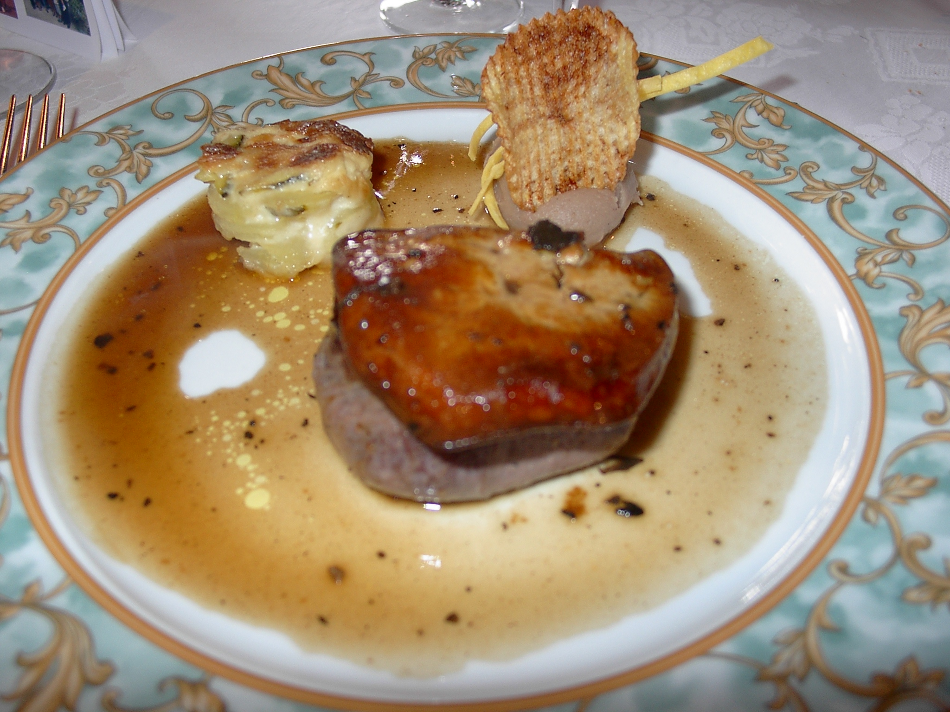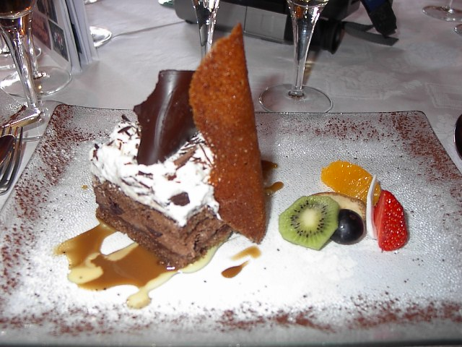

Plats réalisés par jmc


